**一、Cookie 简介**

● cookie 是存储于访问者的计算机中的变量。可以让我们用同一个浏览器访问同一个域

名的时候共享数据。

● HTTP 是无状态协议。简单地说，当你浏览了一个页面，然后转到同一个网站的另一个页

面，服务器无法认识到这是同一个浏览器在访问同一个网站。每一次的访问，都是没有任何

关系的。

**二、Koa Cookie 的使用**

**1、Koa 中设置 Cookie 的值**

语法：ctx.cookies.set(name, value, [options])

通过 options 设置 cookie name 的 value :

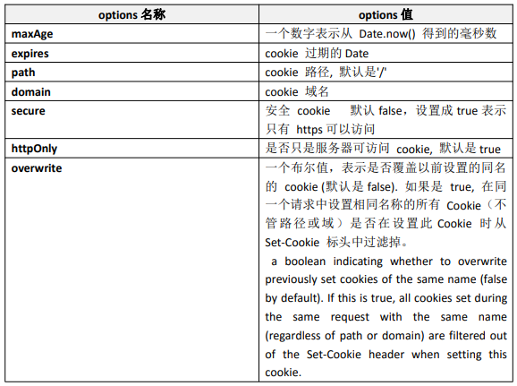

ctx.cookies.set('username',’jack’ ,{

maxAge:1000*60*60,

httpOnly:false //false表示在客户端也可以读取到

})

**2、Koa 中获取 Cookie 的值**

ctx.cookies.get('name');

**3、koa删除Cookie**

ctx.cookies.set('name','',{signed:false,maxAge:0})

**三、Koa 中设置中文 Cookie**

// 转换成 base64 字符串：5L2g5aW95ZWK

console.log(new Buffer(你好').toString('base64'));

// 还原 base64 字符串：hello, world!

console.log(new Buffer('5L2g5aW95ZWK', 'base64').toString());

*******************************************************************************